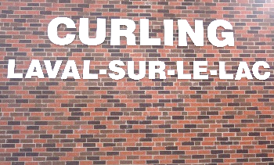
Historique du Club

Le Club de curling Laval-sur-le-Lac a enregistré ses lettres patentes le 8 février 1963. Le Club comptait à l’époque 202 membres qui pouvaient pratiquer leur sport sur les 3 glaces mises à leur disposition. Le Club de curling de Lachine fut notre parrain lors de notre entrée à la Filiale canadienne.

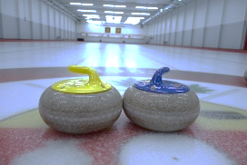
Le curling c’est quoi?

Le curling est un sport de glace, où le but du jeu est de placer une ou des pierres de granit le plus près possible du centre des cercles qu’on appelle la « maison », tout en empêchant l’adversaire d’y parvenir.
Deux équipes sont généralement formées de 4 joueurs. Chaque joueur doit lancer 2 pierres qu’il fera glisser sur une surface glacée (piste) vers une cible. Une partie est composée de 6 à 10 bouts. À la fin de chaque bout, l’équipe qui possède la ou les pierres dans la maison le plus près du centre reçoit un point par pierre.
La saison de curling se déroule du mois d’octobre à la mi-avril.

Aspect sportif et social
Les aspects sportif et social caractérisent le curling. Ce qui fait de ce sport d’équipe une activité très appréciée des participants.
Le curling est peu dispendieux, accessible à tous et il n’est pas nécessaire d’être un athlète pour le pratiquer. Il faut seulement aimer s’amuser.

Activités corporatives
Le curling est une excellente occasion de renforcer la cohésion entre les membres d’une équipe.
Nous offrons l’accompagnement avec des instructeurs certifiés ainsi que le prêt d’équipement nécessaire.
Après une courte séance d’explications, vous pourrez jouer et vous amusez en toute sécurité.
Nous offrons aussi la possibilité d’un service de traiteur, vous permettant de bien compléter votre journée. Contactez notre personnel de bureau qui pourra se charger de bien planifier cette journée toute spéciale.

Comme vous pourrez le constater, jouer au club de curling Laval-sur-le-Lac est très abordable et accessible. Les taxes sont incluses dans les prix.
Frais d’adhésion 2021-2022
- Adulte (19 ans et plus) : 367 $
- Étudiants à temps plein de 19-25 ans : 157 $
- Junior mini-pierre (6 à 11 ans) : 87 $
- Junior récréatif (12 à 18 ans) : 115 $
- Junior compétition : 156 $

Les frais d’adhésion mentionnés ci-haut sont pour les résidents de Laval. Il faut ajouter des frais de 25 $ pour les non-résidents. Ces frais permettent aux membres de jouer sans frais additionnels, le nombre de fois/semaine désiré.

Avantages pour les membres
- Droit de jouer au curling dans une ou plusieurs ligues hebdomadaires
- Réservation et utilisation sans frais des glaces de curling selon les disponibilités
- Réservation et utilisation des salles au club pour y tenir des réceptions ou des réunions

Activités pendant la saison
- Journée portes ouvertes
- Soirées d’ouverture et de fermeture de saison
- Programme de formation des débutants et des juniors
- Ligues de curling de jour et de soir
- Tournois internes, interclubs et provinciaux
- Tournoi de golf

Services disponibles
- Location de glaces
- Formation pour les débutants
- Location de casiers
- Boutique (achat d’équipement de curling)
- Locations des salles pour réceptions ou réunions
- Service de traiteur

Comment nous rejoindre?
Adresse : 10, rue les Pins, Laval-sur-le-Lac, QC H7R 1C7
: 450-627-4791
: 450-627-4791
Saison 2022-2023
Horaire du secrétariat : Du lundi au vendredi de 11 h à 17 h
info@curlinglaval.ca
www.curlinglaval.ca
www.facebook.com/clubdecurlinglaval

SAISON 2022-2023
CLUB DE CURLING
LAVAL-SUR-LE-LAC

